Отчет об участии студентов
ГБПОУ «Дубовский педагогический колледж»
в открытых городских соревнованиях по шашкам
среди жителей г.п. г. Дубовка

14 сентября в г. Дубовке проходил открытые городские соревнования по шашкам среди жителей г. Дубовка, посвященные празднованию Дню города.
Общее руководство соревнованиями осуществлял МКУ «Центр молодежи и спорта «Актив» городского поселения город Дубовка
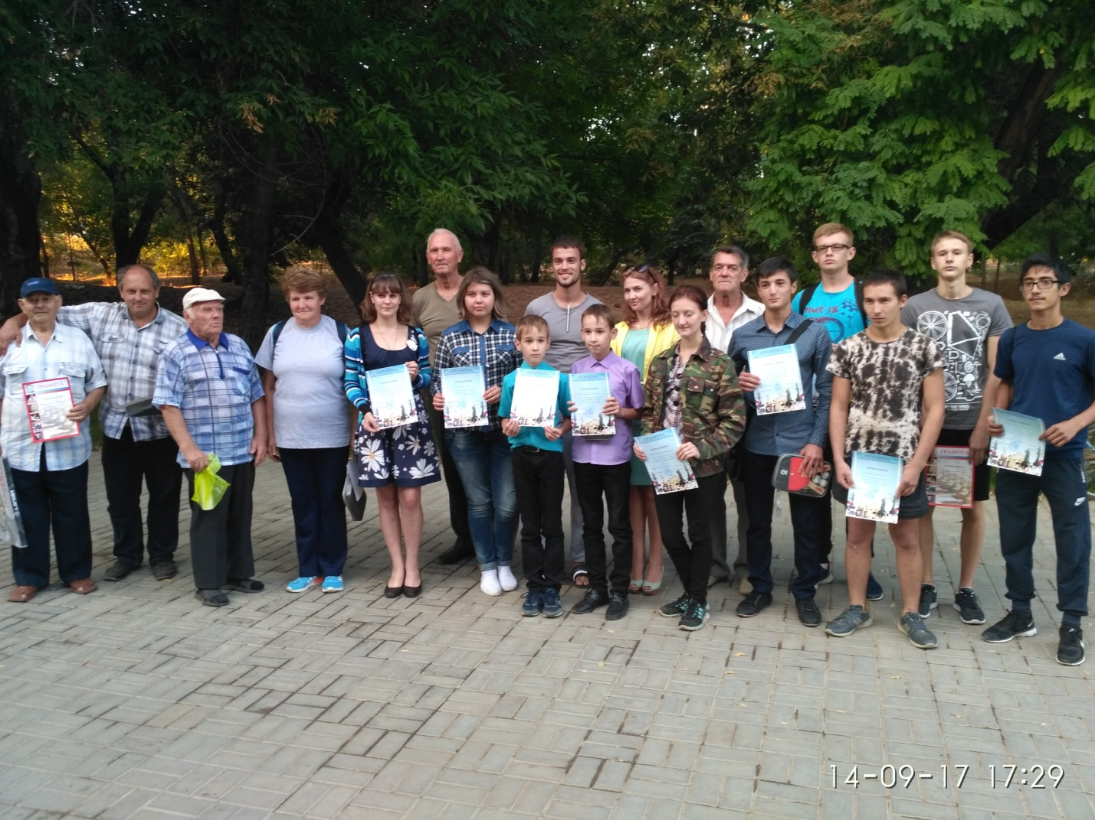

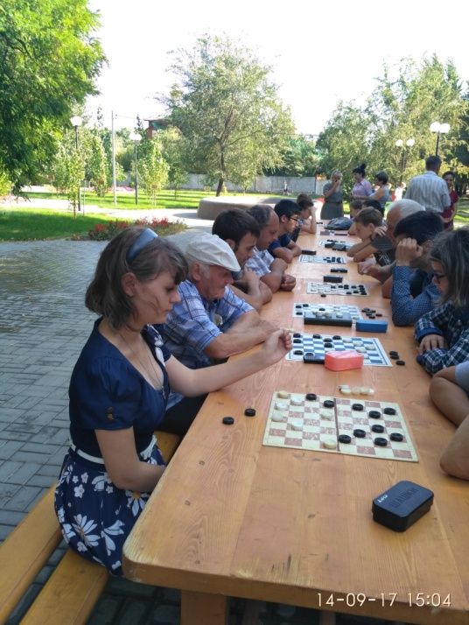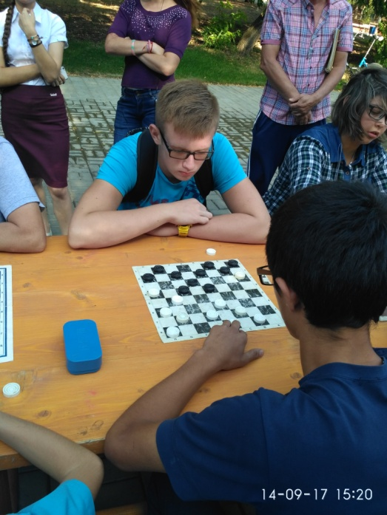

От команды ГБПОУ «Дубовский педагогический колледж» выступало 3 человека, все были отмечены дипломами участника. Участие в соревнованиях способствовало популяризации русских шашек как вида спорта.

